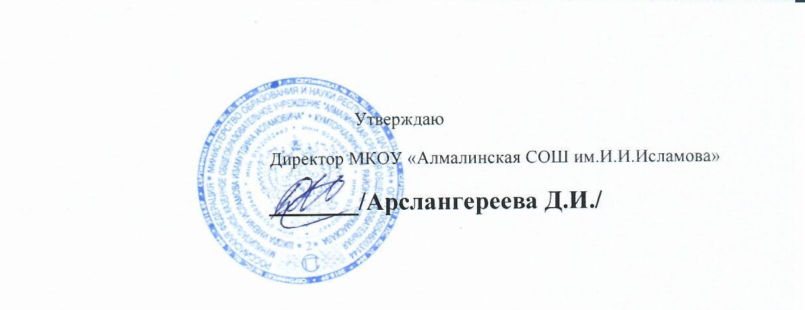

Приложение № 1
к приказу МКОУ «Алмалинская СОШ им.И.И.Исламова»
от 22 июля 2022 г. № 80

Положение о Родительском совете при
МКОУ «Алмалинская СОШ им.И.И.Исламова»

1. Общие положения
1.1. Родительский совет (далее - Совет) является добровольным, самостоятельным, координационно-совещательным органом при муниципальном управлении образования.
1.2. Совет в своей деятельности руководствуется принципами добровольности, равноправия всех его членов, самоуправления, законности, гласности.
1.3. Совет действует в соответствии с Конституцией Российской Федерации, Федеральным законом от 29 декабря 2012 года № 273-ФЗ «Об образовании в Российской Федерации», иными нормативными правовыми актами Российской Федерации и Республики Дагестан и настоящим Примерным положением.
1.4. Совет является постоянно действующим, коллегиальным органом, который формируется из представителей родительских комитетов образовательных организаций.
1.5. Совет возглавляет председатель, назначаемый директором школы 1.6. Председатель осуществляет созыв Совета.
1.7. Решения Совета носят рекомендательный характер.

- Задачи Совета
Основными задачами Совета являются:
организация и координация деятельности родительской общественности, направленной на создание эффективных условий развития системы образования на территории школы и при необходимости на территории муниципального образования;
содействие формированию правового пространства, обеспечивающего защиту прав и интересов детей и родителей (законных представителей) в образовательном процессе, а также в образовательных организациях;
участие в формировании эффективного образовательного пространства, благоприятного для развития детей и молодежи, повышение эффективности использования информационной инфраструктуры в интересах патриотического и гражданского воспитания молодого поколения;
формирование ценностей здорового образа жизни, экологической культуры, а также повышение уровня культуры безопасности жизнедеятельности;
привлечение общественности к поддержке образования на территории муниципалитета, к формированию и реализации благотворительных программ в области образования;
изучение общественного мнения родителей по вопросам образования.

- Компетенция Совета
В компетенцию Совета входит:
поддержание общественных инициатив по совершенствованию и развитию образовательного процесса в образовательных организациях, расположенных на территории муниципалитета;
принятие на рассмотрение заявлений, предложений и жалоб от родителей (законных представителей) обучающихся по вопросам, связанным с охраной жизни и здоровья обучающихся, защитой их законных прав и интересов в образовательных организациях, расположенных на территории муниципалитета;
координация деятельности родительских комитетов в образовательных организациях, расположенных на территории муниципалитета;
участие в организации безопасных условий для осуществления образовательного процесса и выполнения санитарно-гигиенических правил и норм, по созданию оптимальных условий для пребывания обучающихся в образовательных организациях;
проведение разъяснительной работы с родителями (законными представителями) обучающихся об их правах, обязанностях и ответственности;
при необходимости, проведение совместно с администрациями образовательных организаций общих родительских собраний, конференций и иных мероприятий в сфере образования и воспитания обучающихся;
планирование и организация деятельности родителей (законных представителей), родительских комитетов образовательных организаций по проведению оздоровительной и культурно-массовой работы с обучающимися в течение учебного года и в период каникул;
организация работы по привлечению родителей к участию в различных формах воспитания обучающихся, общественно - полезной деятельности обучающихся.
- Права и обязанности Совета
4.1. Совет имеет право:
обращаться с предложениями, инициативами в Министерство образования и науки Республики Дагестан и управление образования;
распространять информацию о своей деятельности способами, не противоречащими действующему законодательству;
принимать участие в разрешении конфликтных ситуаций по обращениям родителей и обучающихся образовательных организаций, расположенных на территории муниципального образования;
представлять позицию Совета по вопросам его компетенции в Министерстве образования и науки Республики Дагестан, иных органах управления образованием при наличии соответствующего решения Совета;
публиковать отчеты, доклады о результатах своей деятельности в информационно-телекоммуникационной сети Интернет, а также аналитические материалы по вопросам, рассматриваемым Советами;
по приглашению главы администрации принимать участие в заседаниях, совещаниях и иных мероприятиях по вопросам образования.
4.2. Совет обязан:
составлять план работы на календарный год, содержание которого определяется с учетом установленной компетенции и задач Совета;
предоставлять информацию о своей деятельности в органы управления образованием;
предоставлять отчеты о результатах своей деятельности органам управления образованием, а также аналитические материалы по вопросам, рассматриваемым Советом;
при выработке решений руководствоваться принципом приоритетности прав и интересов обучающихся.

- Порядок формирования членов Совета
  - Приказом начальника управления образованием утверждается состав Совета на срок не менее одного года.
  - Совет действует на общественных началах.
5.3. Из числа членов Совета избираются заместитель председателя и секретарь.
5.4. Секретарь Совета осуществляет организацию и координацию работы Совета, ведение протоколов заседаний и иной документации Совета.
5.5. Полномочия члена Совета прекращаются на основании приказа школы в случаях:
подачи им заявления о выходе из состава Совета;
систематического нарушения работы Совета, отсутствия на заседаниях Совета по неуважительным причинам более двух раз подряд;
неспособности по состоянию здоровья и иным объективным причинам участвовать в работе Совета;
совершения противоправных или иных действий, несовместимых с членством в Совете, а также при выявлении обстоятельств, препятствующих участию члена Совета в работе Совета;
лишения родительских прав и наложения запрета по решению суда заниматься деятельностью, связанной с работой с несовершеннолетними детьми.
- Организация деятельности Совета
6.1.Заместитель председателя и секретарь Совета избираются на первом заседании.
6.2. Основной организационной формой работы Совета является заседание, которое проводится по мере необходимости, но не реже 1 раза в квартал.
6.3.Заседание является правомочным, если на нем присутствует не менее 2/3 от общего числа членов Совета.
6.4.Очередное заседание Совета созывается председателем Совета, в его отсутствие - заместителем председателя.
6.5. Место и сроки созыва заседаний Совета определяются председателем и доводятся до сведения его членов не позднее, чем за две недели до проведения очередного заседания посредством почты, электронной почты, нарочно, иными способами, обеспечивающими надлежащее подтверждение получения уведомления.
6.6.Внеочередное заседание Совета может быть созвано по инициативе председателя, по инициативе не менее 2/3 членов Совета или не менее 1/3 от общего количества органов управления образованием.
6.7. Решения Совета принимаются большинством голосов от общего числа членов Совета, присутствующих на заседании.
6.8. Решения Совета могут приниматься в порядке открытого или тайного голосования. Порядок принятия решений по вопросам повестки дня определяется председателем Совета на заседании до рассмотрения вопросов повестки дня и заносится в протокол.
6.9. Решение Совета оформляется протоколом заседания Совета и подписываются председателем, либо в его отсутствие заместителем председателя, и секретарем.
6.10. Решения Совета являются обязательными для его членов.

Приложение № 2
к приказу МКОУ «Алмалинская СОШ им.И.И.Исламова»
от 22 июля 2022 г. № 80

Информация о лице, ответственном за работу родительского совета при общеобразовательном учреждении

_МКОУ «Алмалинская СОШ им.И.И.Исламова»_
(наименование общеобразовательного учреждения)

ФИО | Должность | Контактные данные
ФИО | Должность | Контактный телефон | Адрес электронной почты
Джаватова Умукусюм Абдулмеджитовна | Зам.директора по ВР | 89673920496 | umad2016@mail.ru

Приложение № 3
к приказу МКОУ «Алмалинская СОШ им.И.И.исламова»
от 22 июля 2022 г. № 80

Информация
о председателе родительского совета

МКОУ «Алмалинская СОШ им.И.И.Исламова»
(наименование общеобразовательного учреждения)

 | ФИО полностью | Алиева Зарема Омаровна
 | Число, месяц, год рождения | 13.06.1987г.
 | Семейное положение | Замужем имеет 4х детей
 | Адрес (адрес регистрации, фактического проживания) | с.Алмало Кумторкалинский район
 | Образование (когда и какие учебные заведения окончили)  Направление подготовки или специальность по диплому | Высшее квалификация «Экономист по специальности финансы и кредит».окончила в 2005  переквалификация ДГПУ»учитель начальных классов».2020г
 | Место работы, занимаемая должность | МКДОУ садик «Ромашка»,воспитатель
 | Сведения о детях (наличие, возраст, класс) | Алиева Амина.12 лет,6класс  АлиеваКамила,10 лет,5 «А» класс  Алиев Магомед,8 лет,2 «А» класс,  Алиев Амир,4 года
 | Опыт и уровень участия в родительских объединениях (родительский комитет класса, родительский совет школы и т.п.) | Есть
 | Интересующие темы для обсуждения | Дети и социальные сети.  Участие родителей в воспитании детей.  Поведение старшеклассников в школе
 | Предложения для обсуждения в повестку Республиканского родительского совета при Министерстве образования и науки Республики Дагестан | Дети и социальные сети.  Участие родителей в воспитании детей.  Поведение старшеклассников в школе
 | Увлечения, хобби | Выпечка, вышивка, чтение книг
 | Контактный телефон | 89285551149
 | Адрес электронной почты

